id 129 команда «Модуляторы», Омская область, с. Азово. Ответы на этап «Разминка»
Задание 1.
Лиса Алиса может сделать такую заготовку:
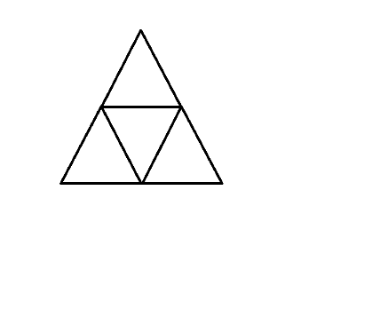
Задание2.
Чтобы получилось 5 корок, один кусок должен быть в виде цилиндра или призмы с основаниями-корками.
Вид сверху:
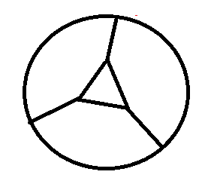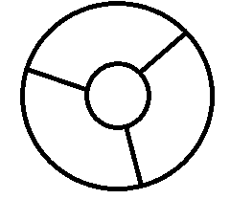
Вид сбоку:
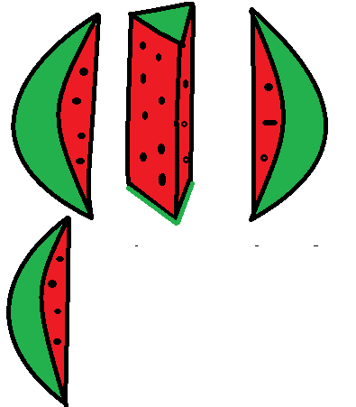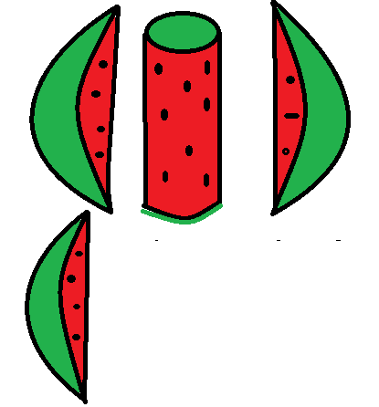

Мы проверили наш способ на яблоке.

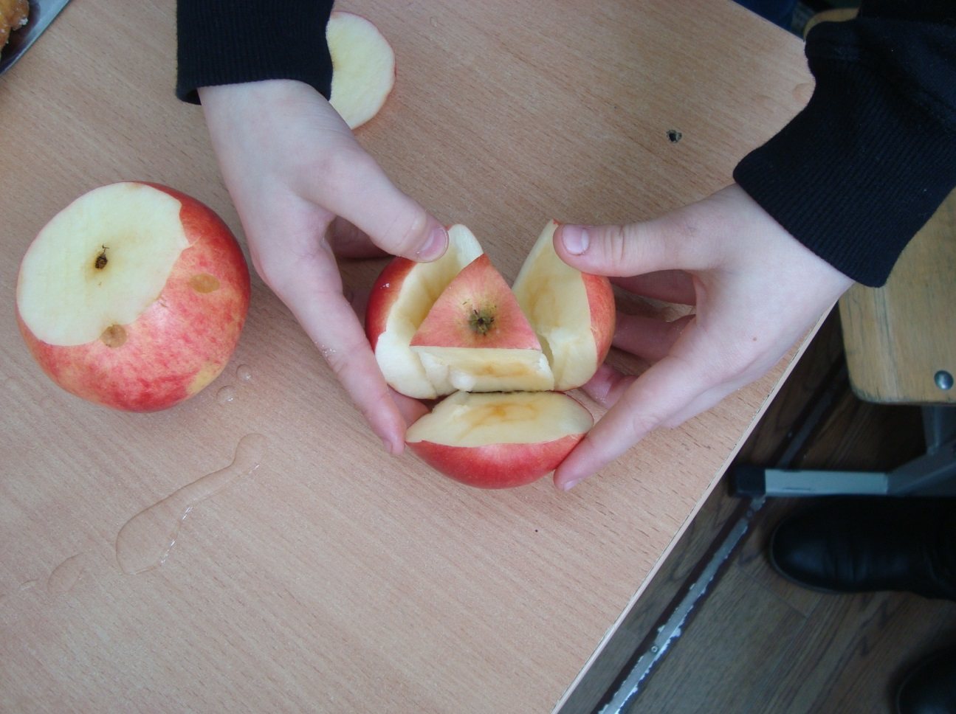

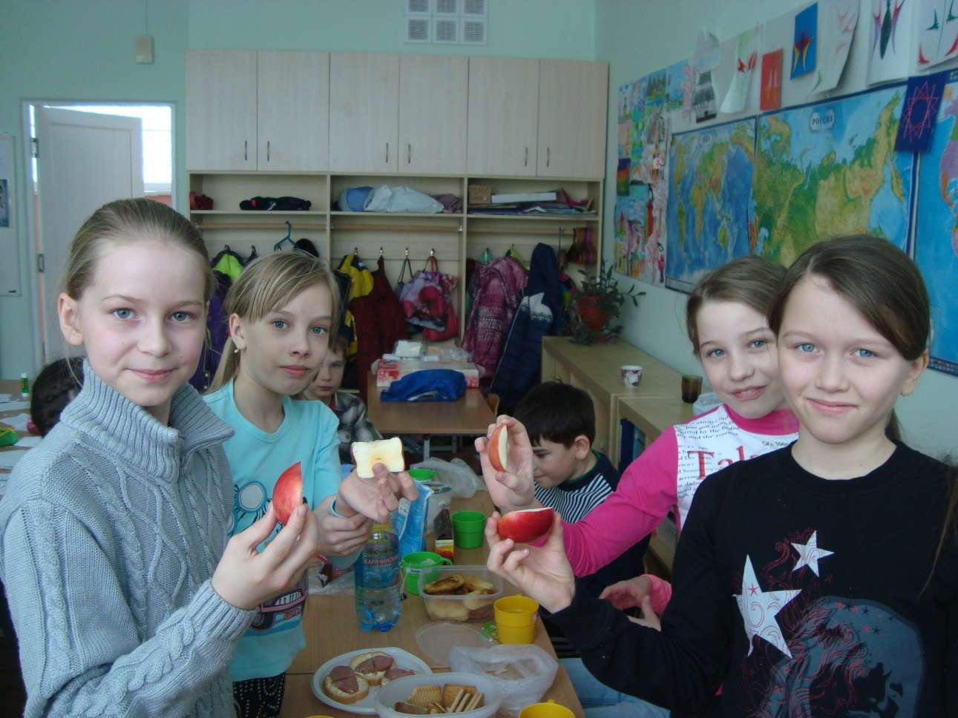
Задание 3.
Самый большой кусок №6 (его площадь 8 кв.) достался Николаю;
1/7 шоколадки (площадь 4 кв.) – это кусок №4, его съела Бэлла;
Свете достались куски №1, 5, 7(их общая площадь 2+2+1=5(кв.);
Маша съела кусок №3 (площадь 5 кв.);
Кате достался кусок № 2 площадью 6 квадратов.

Задание 4.
Чтобы из данных фигур получился квадрат, их стороны должны совпадать по размерам, как показано на рисунке (равные стороны выделены одним цветом).
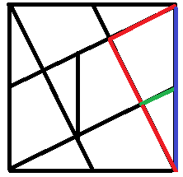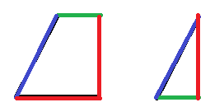
Их 4-х трапеций и 4-х треугольников составили большие одинаковые треугольники, а из оставшихся трапеции и треугольника составили квадрат, который встал в середину фигуры:
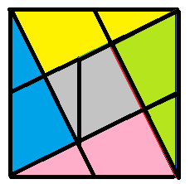

Задание 5.
В данной фигуре 32 треугольника.
Задание 6.
- Площадь заштрихованной фигуры 49 квадратиков, сторона квадрата с такой площадью равна длине 7 квадратиков:

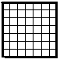

- Площадь прямоугольника, равная 6/7 заштрихованной фигуры - 42 квадратика. Можно построить 4 прямоугольника со сторонами 6 и 7; 14 и 3; 21 и 2; 42 и 1:
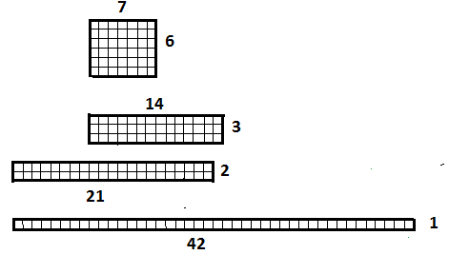

- Фигур с такой площадью можно составить много. Вот наши варианты:
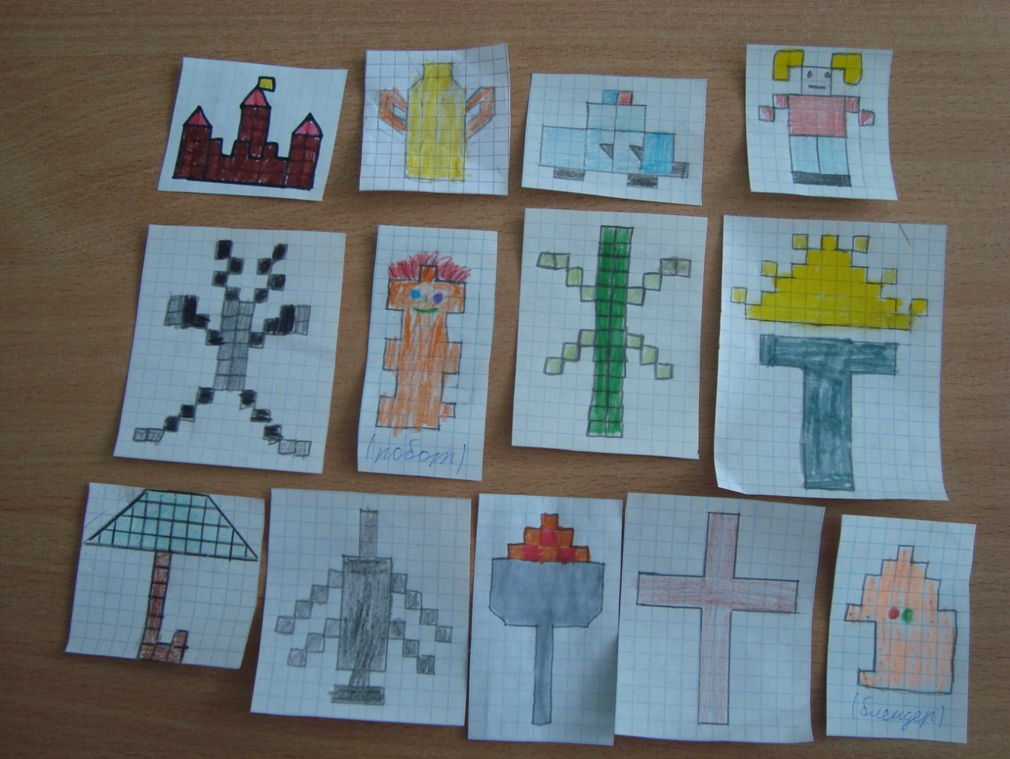

Задание 7.
Линии разрезов проходят через середины сторон квадрата, точка О делит сторону треугольника AKN на равные части
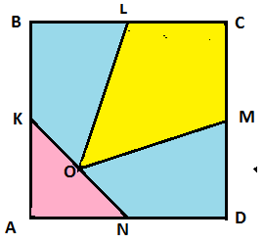

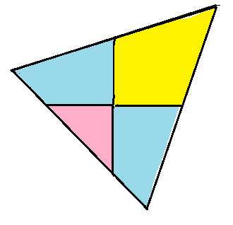

Задание 8.
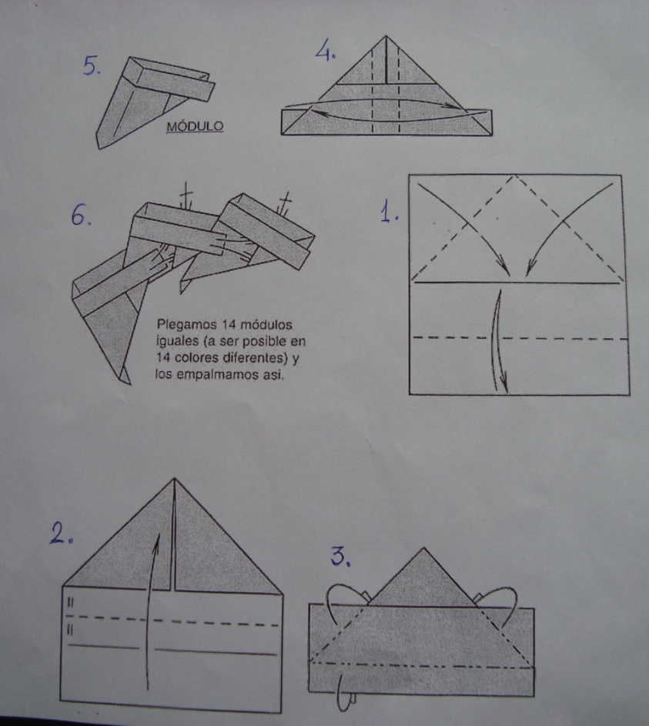

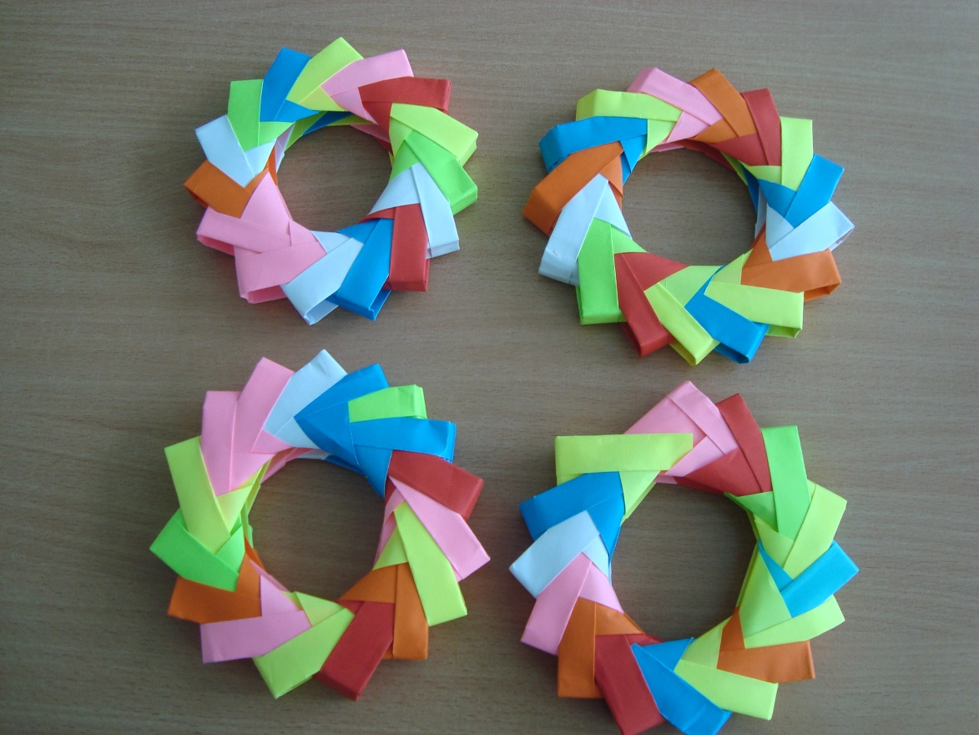

Задание 9.
Чтобы разделить куб на 4 равных многогранника, мы слепили и разрезали пластилиновые кубики. У нас получилось 4 варианта.
Первый куб мы разрезали по диагоналям верхней грани, получили 4 одинаковые треугольные призмы с основаниями в виде равнобедренных треугольников.
Второй куб разрезали по средним линиям верхней грани, получили 4 одинаковых параллелепипеда с основаниями – квадратами.
Третий куб разрезали по средней линии верхней грани, затем получившиеся параллелограммы разделили таким же способом. В результате получили 4 одинаковых параллелограмма с основаниями в виде прямоугольников.
Четвёртый куб разрезали по средней линии верхней грани, затем получившиеся параллелограммы разделили по диагоналям. В результате получили 4 одинаковые треугольные призмы с основаниями в виде прямоугольных треугольников.
